Pilgern auf dem Ausoniusweg (24. – 30.04.2012)
Der Ausoniusweg ist ca. 118 km lang und führt heute als Wanderweg meist über Feldwege. Er verbindet das Mittelrheintal (Bingen) mit Trier.
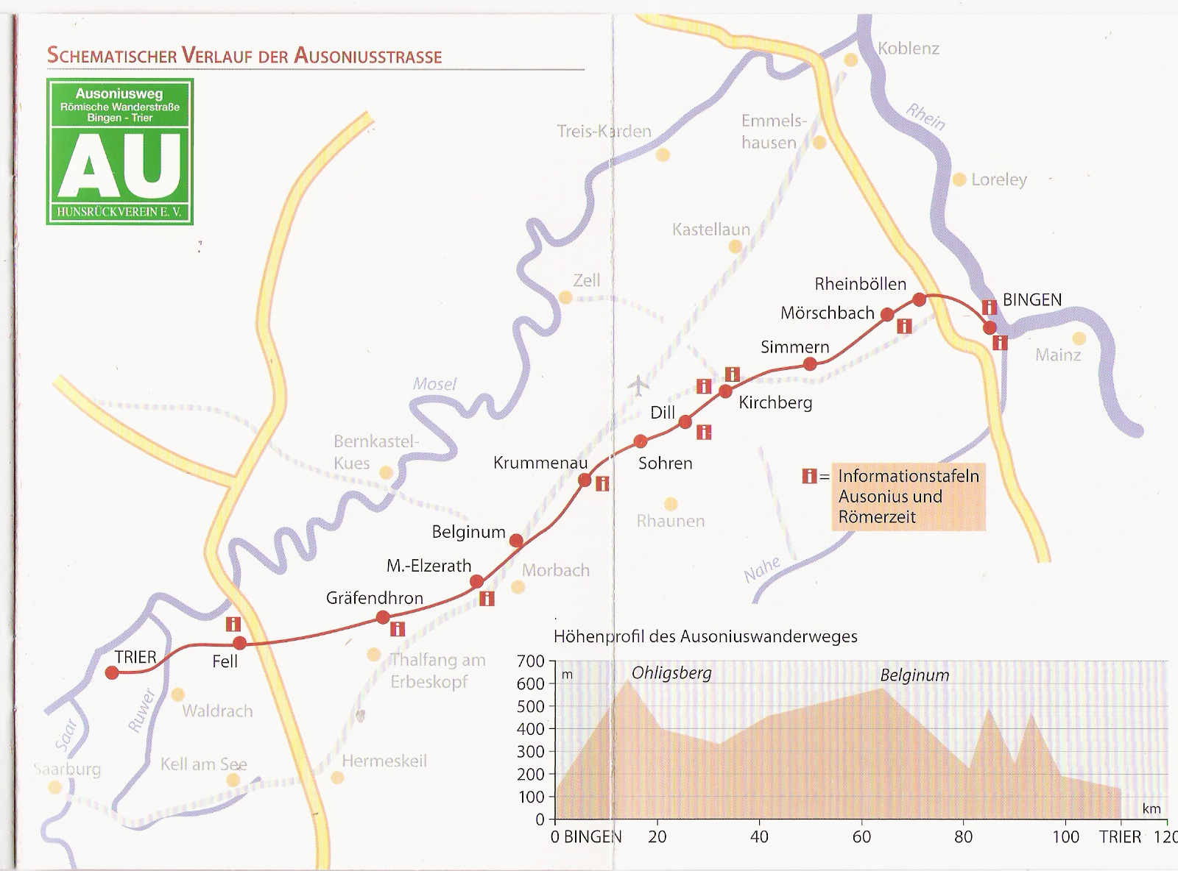
- Tag (Dienstag 24.04.2012) Bingen – Weiler – Lauschhütte - Dichtelbach - Rheinböllen (22 km)
Auf einer uralten, bereits von den Kelten benutzten Wegeverbindung hatten die Römer eine moderne Heeres- und Handelsstraße angelegt, die Mainz mit Trier verband und an Weiler vorbeiführte.
Rheinböllen wurde urkundlich erstmals im Jahr 1309 erwähnt. Mit der Besetzung des linken Rheinufers 1794 durch französische Revolutionstruppen wurde der Ort französisch, 1815 wurde er auf dem Wiener Kongress dem Königreich Preußen zugeordnet. Die Puricelli'sche Stiftung wurde von 1864 bis 1891 errichtet. Nach dem Ersten Weltkrieg zeitweise wieder französisch besetzt.
- Tag (Mittwoch 25.04.2012) Rheinböllen – Simmern - Kirchberg – Sohren (30 km) – eventuell Bus Simmern und Kirchberg (7 km)
Simmern wird 1072 erstmals urkundlich erwähnt, das Stadtgebiet war aber bereits in der Römerzeit besiedelt. Simmern lag an der wichtigen Heerstraße Bingen – Trier. Es gehörte zunächst den Nahegaugrafen, später wurde es Besitz der Raugrafen. Diese nahmen Simmern 1323/1330 vom Erzbistums Trier zu Lehen. Die Wochen- und Jahrmärkte der Stadt zogen alsbald Händler des gesamten Hunsrücks an und sorgten für ein Aufblühen von Handel und Gewerbe.
Bodenfunde lassen darauf schließen, dass in Kirchberg bereits seit etwa 400 v. Chr. der Keltenstamm der Treverer gesiedelt hatte. Im 1. Jahrhundert v. Chr. bauten die Römer die Militärstraße von Trier über Kirchberg nach Mainz. Im Jahr 368 erwähnte auch der römische Dichter Ausonius den Ort in seinem Gedicht Mosella, das eine dichterische Beschreibung seiner Reise von Bingen über den Hunsrück nach Neumagen und Trier enthält. Damit ist Kirchberg die älteste bekannte Siedlung des Höhengebietes zwischen Mosel, Rhein, Nahe und Saar.
3. Tag (Donnerstag 26.04.2012) Sohren – Liederbach – Augustushütte – Horbruch – Belginum – Morbach (20 km)
Das Gebiet um Sohren ist spätestens zur Kelten- und Römerzeit besiedelt gewesen, wie zahlreiche Grabfunde und Überreste von römischen Bauernhöfen zeigen. Die urkundliche Ersterwähnung stammt aus dem Jahre 846.
Die etwa 400 Jahre alte Kaisereiche bei Krummenau ist als Naturdenkmal geschützt. Sie steht etwa 500 m südöstlich des Dorfes.
Der Archäologiepark Belginum ist ein archäologisches Museum und Freilichtmuseum bei der rheinland-pfälzischen Ortschaft Wederath im Landkreis Bernkastel-Wittlich. Er liegt in unmittelbarer Nähe der Hunsrückhöhenstraße. Er hat die römische Siedlung (Vicus) Belginum im Hunsrück zum Thema.
Möglicher Zustieg: Morbach
4. Tag (Donnerstag 27.04.2012) Morbach - Gonzerath - Tonnkopf - Gräfendhron / Thalfang/Berglicht (20 km)
Gonzerath wurde 1290 erstmals urkundlich erwähnt, als der Trierer Erzbischof dem Vogt Johann von Hunolstein den Zehnten von Gonzerath zu Lehen gab. Eine Kapelle von „Guntzerod“ ist in einer Verordnung des Trierer Erzbischofs Kuno von Falkenstein im Jahre 1374 erwähnt.
Römergrab „Am Tonnkopf“: Ein Holzwegweiser oberhalb des Schäferhofes in Richtung Horath lenkt die Blicke auf einen Erdhügel, welcher die Begräbnisstätte eines römischen Feldherrn (vermutlich Servandus) sein soll. Die Stelle ist in unmittelbarer Nähe des Fundortes eines römischen Meilensteins aus dem Jahre 213 n. Chr. an der Römerstraße Trier - Mainz.
Thalfang wurde erstmals im Jahr 632 urkundlich erwähnt. Ab dem 12. Jahrhundert gehörte Thalfang zur Mark Dhronecken.
5. Tag (Samstag 28.04.2012) Thalfang/Berglicht – Fell (21 km)
Die erste urkundliche Erwähnung von Berglicht stammt aus dem Jahre 1228. Die Kirche in Berg besaß im Mittelalter eigene Gerichtsbarkeit und war Mutterkirche für viele Pfarreien im heutigen Dekanat Morbach. Die jahrhunderte lange Herrschaft der Grafen von Hunolstein endete schließlich durch die Französische Revolution um 1800.
Nördlich von Büdlich wurde 1911 die Dhrontal-Sperre erbaut.
6. Tag (Sonntag 29.04.2012) Fell – Trier (16 km)
Trier wurde vor mehr als 2000 Jahren unter dem Namen Augusta Treverorum gegründet und beansprucht den Titel der ältesten Stadt Deutschlands. Trier beruft sich hierbei auf die längste Geschichte als bereits von den Römern anerkannte Stadt, im Gegensatz zu einer Siedlung oder einem Heerlager.
Teilnahme an der Sternwallfahrt der Jakobusgemeinschaften im Rahmen der „Heilig-Rock-Wallfahrt“
15:00 Uhr Eintreffen der Pilgergruppen bei den „Barmherzigen Brüdern“ Begegnung in der „Pilgeroase“
16:45 Uhr Pilgermesse in St. Martin
18:00 Uhr Eintreffen am Dom und dort Würdigung des „Heiligen Rockes“
Bis 19:30 Uhr Ausklang und Verabschiedung

7. Tag (Montag 30.04.2012) Rückfahrt mit der Bahn nach Mainz

Kosten:
Der Preis für 6 Übernachtungen im Doppelzimmer mit kräftigem Wanderfrühstück beträgt EUR 243,00 pro Person. Ein Gepäcktransfer kostet ca. EUR 20,00 pro Person, 5 Lunchpakete kosten EUR 30,00 pro Person extra.
Organisation durch:
Hunsrück-Touristik GmbH
Gebäude 663, 55483 Hahn-Flughafen
Tel. 06543-507700
www.hunsruecktouristik.de
info@hunsruecktouristik.de

Anmeldung:
Klaus Dollny 06131-52367 bzw. k.dollny@t-online.de

